הערכה לניתוח דיאלוג חינוכי שיטתי (T-SEDA): משאב לחקירה בפועל

משאבים נוספים (V9)

פרק 3: הדרכה טכנית לתיעוד ותמלול וידיאו/שמע
חלק 1: תיעוד בסביבתך
חלק 2: תמלול
חלק 3: שימוש במקליט החכם בלוח החכם

פרק 4: מקרי בוחן הממחישים את הקידוד והפרשנות של מורים לדיאלוג בהקשרים שונים; כולל ממצאי המורים וצעדיהם הבאים.
פרק 5: משאבים ופעילויות רעיונות ליישום דיאלוג בכיתתך, הפניות למחקרים אחרים וקישורים למשאבים קשורים.

 © כל הזכויות שמורות לשותפות T-SEDA
פרק 3: הדרכה טכנית לתיעוד ותמלול
1. תיעוד בסביבתך
ישנן כמה אפשרויות לתיעוד וידיאו או שמע בסביבתך, כתלות במיקוד של חקירתך ובסביבת הכיתה.
עקרונות מנחים לתיעוד בסביבתך:
לא לסבך דברים יתר על המידה: ציוד קיים כמו טלפון חכם או טאבלט יכולים להספיק
שים/שימי לב ששימוש במכשיר ללא מיקרופון חיצוני עשוי להקליט באיכות נמוכה יותר בסביבות רועשות
כדאי לבחון את הציוד בכיתת הלימוד לפני התיעוד
בצילום באמצעות טאבלט או טלפון חכם יש להשתמש בחצובה כדי שההקלטה תהיה יציבה
בדוק/בדקי מהו ציוד ההקלטה הזמין לשימוש בסביבתך
איך אפשר לתעד בוידיאו?
האפשרויות שלך כוללות:
טאבלט (עם חצובה)
טלפון (עם חצובה)
מצלמה דיגיטלית
מצלמת וידיאו
מצלמת ספורט
מערכות תצפית כיתתיות כגון IRIS Connect (אם קיימות בסביבתך)
מיקרופון (רגיל או שולחני – ניתן להשתמש יחד עם ציוד הקלטת הוידיאו)
איך אפשר לתעד שמע?
האפשרויות שלך כוללות:
טלפון
מקליט דיגיטלי
טאבלט (ישנן אפליקציות שמאפשרות לסנכרן הערות עם ההקלטה)
לוח אינטראקטיבי (או לוחות תצוגה אינטראקטיביים): ראה/ראי הוראות שימוש במקליט הלוח החכם בחלק 3 מטה
מיקרופונים (רגילים / שולחניים)

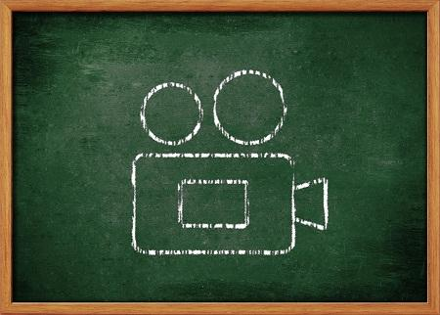
היכן כדאי להניח את מכשיר ההקלטה שלי?
מציאת המיקום הטוב ביותר למכשיר הקלטת הוידאו או השמע שלך נעשה בעיקר על ידי ניסוי וטעיה. המיקום הטוב ביותר הוא כזה ש:
מספק וידיאו או שמע איכותיים מספיק
נמצא קרוב למקור חשמל ו/או נגיש לבדיקת חיי סוללה
לא מפריע לפעילויות כיתתיות אחרות
תופס את האירועים הרלוונטיים ביותר למיקור החקירה (דיאלוג בכיתה השלמה, שיח עמיתים וכו'). אם את/ה מקליט/ה דיאלוג בכיתה השלמה, המכשיר ימוקם כך שניתן יהיה לראות ו/או לשמוע את כולם. אם את/ה מקליט עבודה בקבוצה קטנה, תוכל/י למקם את מכשיר ההקלטה קרוב לקבוצה
האם תלמידיי יתנהגו שונה בגלל שהם מתועדים?
אם הם לא רגילים לזה, יתכן שבהתחלה תלמידייך יתנהגו שונה מהרגיל. כדי לפתור את זה, תוכל/י לנסות:
לשים את המכשיר מחוץ לקו הראיה הישיר שלהם
להרגיל אותם לציוד על ידי ניסיונות מקדימים (כך גם תוכל/י לבדוק את הציוד שלך)
למקם את הציוד לפני שהתלמידים מגיעים לכיתה כך שתצטרך/תצטרכי רק להתחיל להקליט
מניסיוננו, אחרי תקופה קצרה התלמידים שוכחים שהציוד נמצא שם ומתנהגים בטבעיות, במיוחד כשהם עסוקים במטלה.
שיקולים אתיים
(ראה/ראי בנוסף את העקרונות האתיים הכלליים בחלק ז בערכה לניתוח דיאלוג חינוכי)
חיוני לבדוק האם התלמידים (ו/או האפוטרופוסים שלהם) והצוות נתנו את הסכמתם להיות מתועדים, ואולי גם האם הם מסכימים לשיתוף התיעוד מעבר לכיתה. יש לקחת בחשבון את השיקולים הבאים:
האם כבר קיימת בסביבתך מדיניות תיעוד וידיאו ושמע? מה בדיוק היא מכסה?
האם התלמידים או הצוות נתנו את הסכמתם לכך שתקליט/י אותם?
האם מופיעים בוידיאו או בשמע פרטים אישיים שעלייך למחוק לפני שימוש עתידי בהם?
אילו נהלים קיימים לטיפול בתקריות רגישות או במצבים מאתגרים אחרים?
איך תוכל/י לוודא שהתיעוד לא יפריע ללמידה וללימוד?

הערות | קוד(ים) | תור | המדבר | מס.  שורה
 |  | האם זה בסדר להחזיר! חיות בגן חיות? שוחחו עם בני הזוג שלכם | מורה | 1
 |  | אני הולכת לבחור בלא, אמצע | ילדה 14 | 2
 |  | אמצע | ילד 29 | 3
 |  | אמצע | ילדה 14 | 4
 | הזמנה  לבנייה | ספרו ל׳ למה | מורה | 5
 |  | אממ, כ׳ הם לא יכולים לתקוף בני אדם, הם יכולים להפחיד אנשים ככה | ילדה 14 | 6
 | הזמנה  לבנייה | ספרי ל׳ עוד | מורה | 7
 | בנייה | ובגלל שהם יכולים, כאילו, לנשוך לאנשים את הראש כשהם מתמודדים. ראיתי סרטון של ציפור ממש גבוהה שנשכה לילד את הראש אבל הילד יכל למות. | ילדה 14 | 8
 | הזמנה  לבנייה | אוק״, (ילד 29) אתה מסכים או לא מסכים עם (ילדה 14)? | מורה | 9
 |  | רץר־זרוח | ולד סל | 10
2. תמלול
יכול להיות שלא תצטרך/תצטרכי או תרצה/תרצי לתמלל את מה שתיעדת; החלטתך תלויה במיקוד ותוכנית החקירה שלך. הסתכל/י בחלק 2 בערכה לניתוח דיאלוג חינוכי כדי להחליט האם תמלול זו הגישה הנכונה עבורך.
מהו תמלול?
תמלול משמעו לכתוב באופן שיטתי מה שאת/ה שומע/ת בהקלטה בכדי לתעד את הנאמר. תוכל/י להחליט כמה פרטים תצטרך/תצטרכי לכלול בתמלול:
מילוליות חכמה: אם את/ה מתעניין/מתעניינת בשפה בה התלמידים משתמשים, למשל אם תרצה/תרצי לזהות קוד אחד או יותר ממסגרת הערכה לניתוח דיאלוג חינוכי, תוכל/י לתמלל את תמצית הנאמר. התמלול בעמוד זה הוא דוגמה לתמלול מילולי חכם.
מילוליות מלאה: אם ברצונך לתעד בפירוט ובדיוק את הנאמר, גישה זו עשויה להתאים יותר. התיעוד יכלול יותר פרטים לגבי מה ואיך נאמר. למשל, טון דיבור, קולות כמו צחוק, הפסקות ואולי ג'סטות או שפת גוף.
כל סוג של תמלול בו תבחר/י להשתמש יהווה ייצוג של מה שהתרחש בפועל. לעתים קרובות חוקרים מוצאים שמועיל לבצע תמלול ראשוני ולהוסיף אליו לאחר מכן תוך האזנה חוזרת להקלטה – לרוב מספר פעמים – על מנת לבנות את ההבנה הטובה ביותר של השיחה שהתרחשה. עם זאת, יש לקחת בחשבון את הזמן שזה ייקח ולעשות מה שמעשי ביותר עבורך.
הנחיות לתמלול:
חשוב לקחת בחשבון מה את/ה יכול/ה לעשות מבחינה מעשית. תמלול לוקח זמן רב, ואם את/ה מתעד/ת סביבה רועשת ייתכן שתצטרך/תצטרכי להאזין מספר פעמים או להאט את ההקלטה.
ככלל, לוקח כשעה לתמלל 15 דקות הקלטה; שעת הקלטה תיקח כארבע שעות תמלול.
ייתכן שתמצא/י שלוקח לך זמן רב יותר עד שתתרגל/י לתהליך
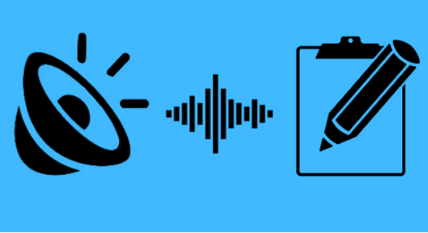
כלים לתמלול
לגרסת Word המקוונת של Office 365 יש אפשרות (בית - הכתבה - תעתיק) בשימוש במנועי החיפוש גוגל כרום, מיקרוסופט אדג' או אקספלורר, להעלות קובץ שמע ולתמלל אותו אוטומטית.ראה/ראי בקישור.
https://app.trint.com (עובד הכי טוב בספרדית), Otter.ai, https://transcribe.wreally.com/ או https://www.happyscribe.com/automatic-transcription-software : אתרים אלה מתמללים בצורה מדויקת בזמן אמת ובעלות צנועה.

Google Docs: לא ניתן לתמלל באמצעותו הקלטה באופן ישיר, אבל ניתן להאזין לנאמר בהקלטה, לעצור אותה, להגיד את המשפט בקול בעצמך ולהשתמש בפונקציית הקלדת קול שתכתוב את מה שאמרת. מדריך לשימוש באפשרות זו נמצא בקישור.
Inqscribe: תוכנה חינמית שמאפשרת להאט הקלטות. ניתן להשתמש בה באפל ובווינדוס. לא ניתן לייצא תמלילים מהגרסה החינמית, אך ניתן לגזור ולהדביק אותם. להורדה: https://www.inqscribe.com/
Easytranscript: תוכנה חינמית שניתן להשתמש בה באפל או ווינדוס ומאפשרת למשתמש לייצא קבצים. להורדה: http://www.e-werkzeug.eu/index.php/en/products/easytranscript
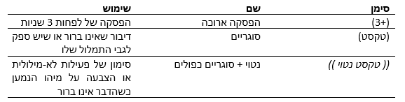
סימונים בתמלול
חוקרים משתמשים במוסכמות לציון אירועים לא מילוליים חשובים; תוכל/י לבחור כמה מתוכם לכלול בתמלול שלך.
בפרויקט המתמשך שלנו אנו משתמשים בכללים הפשוטים הבאים, שהותאמו מג'פרסון (1984)*:
* סימון התמלול המלא תואר על ידי:
G. Jefferson, “Transcription Notation,” in J. Maxwell Atkinson and J. Heritage (eds), Structures of Social Interaction, New York: Cambridge University Press, 1984.
3. שימוש במקליט החכם בלוח החכם

המקליט החכם הוא כלי אינטראקטיבי בלוח החכם באמצעותו ניתן להקליט בשמע את קריינות המורה ו/או פעילות המתרחשת בלוח או לידו, או דיונים בכיתה השלמה. בנוסף, המקליט מתעד את המתרחש על מסך הלוח החכם.
המקליט החכם נגיש באמצעות אפליקציית Smart Notebook וגם ללא Notebook (בדוק/בדקי את תיקיית היישומים שלך או השתמש/י בכלי Spotlight וחפש/י "Recorder").
בקישור הבא תמצא/י מדריך לגישה למקליט החכם ושימוש בו (סרטון באנגלית): https://www.youtube.com/watch?v=ZNgyJn4_RTk.
השקפתה של מורה על השימוש במקליט החכם
"ניתן להשתמש [במקליט החכם] כדי להקליט כל דבר שאת/ה עושה במחשב שלך. בסיום ההקלטה מתקבל קובץ סרט עצמאי שניתן להטמיע בוויקי או בבלוג הכיתתי או ... כן, אפילו בקובץ Notebook. ניתן אפילו להעלות את הסרטון ליוטיוב, ל-Teacher Tube או לכל אתר סרטונים אחר, כך שיהיה זמין לתלמידים שלך לצפייה חוזרת במידת הצורך. אני מאוד אוהבת שהתלמידות שלי משתמשות במקליט החכם כדי ליצור סרטונים שמראים איך הן פותרות בעיות במתמטיקה, למשל. לא רק שאני יכולה לראות מה הן עושות, אני גם יכולה לשמוע את ההסבר שלהן ולשמור את הסרטון כארטיפקט לתיק העבודות שלהן או למפגש עם ההורים".
עובד מתוך מסמך שכתבה מייגן בו, מורה בתיכון נורוויץ' לבנות, נורוויץ', בריטניה.
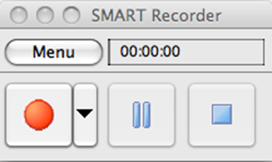
פרק 4: מקרי בוחן
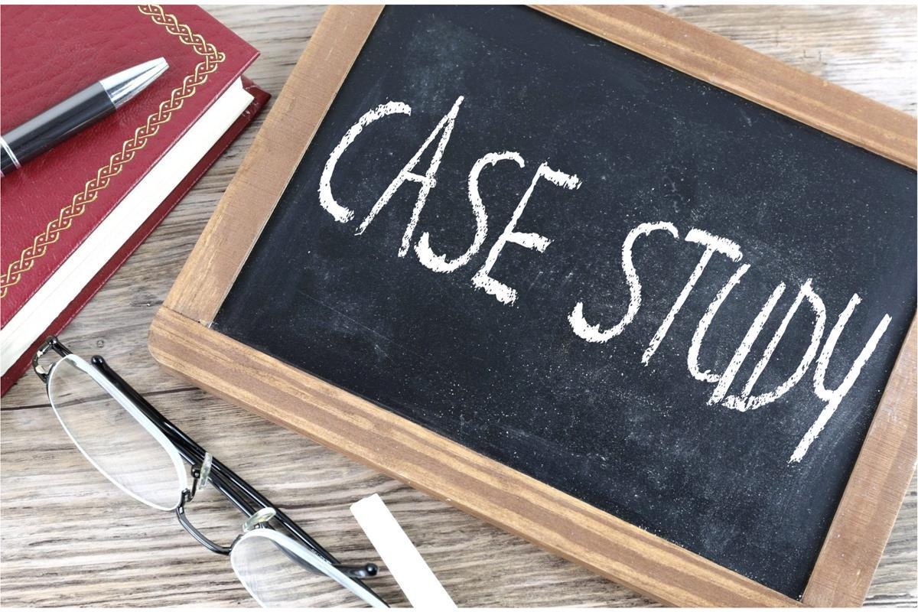
פרק זה כולל שתי דוגמאות לשימוש של מורים בערכה לניתוח דיאלוג חינוכי שכתבו חברי צוות הפיתוח.
הדוגמה הראשונה מבוססת על פרויקט קטן בו השתמשו באלמנטים מהערכה לניתוח דיאלוג חינוכי בכדי לחקור את המידה בה ניתן לראות השתתפות תלמידים בקבוצות קטנות כשוויונית.
הדוגמה השנייה מתמקדת בהשתתפות מורה ותלמיד בדיאלוג בכיתה השלמה, ומתבססת על פרויקט מחקר בתואר השני של מורה העובדת בצוות הפיתוח של הערכה לניתוח דיאלוג חינוכי.
שתי הדוגמאות כוללות הערות (בעמודה השמאלית) המראות את הנקודות העיקריות והשאלות שעמדו בבסיס כל 'סיפורו' של המקרה.
הערה: שני מקרי הבוחן הללו מכילים מידע רב והם יחסית ארוכים, במטרה לתת דוגמאות מפורטות של תהליך החקירה: בהתאם למטרתך ולקהל הפוטנציאלי שלך, יתכן שלא תצטרך/תצטרכי להוסיף מידע כה רב לדוחותייך.
טופס ריק כלול במשאבים המקוונים שלנו לפיתוח דוגמאות משלך. דוגמה תמציתית עשויה גם להיות דרך יעילה מאוד לשיתוף ממצאי חקירה עם עמיתים.

תוכל/י לקרוא דוגמאות של מקרי בוחן נוספים באנגלית כאן:
https://www.edudialogue.org/resources/inquiry-resources/

מקרה בוחן 1: חקירה על שוויון בהשתתפות תלמידים בדיאלוג | נקודות ושאלות
מורה: מישל (כיתה ה' : גילאים 9-10) | שם המורה, קבוצת גיל
חקירה: רציתי ללמוד על השתתפות של תלמידים בחשיבה בשיעורי המדעים שלי. תלמידיי ואני קבענו בעבר את כללי הבסיס לדיבור פורה בזמן עבודה קבוצתית, והרושם הכללי שלי היה שהילדים מגיבים לכך טוב. עם זאת, הדאגה שלי הייתה שקיבלתי את הרושם שחלק מהילדים נדחקו הצידה או הודרו מהדיונים הקבוצתיים, בזמן שאחרים דיברו המון מבלי להקשיב לרעיונות אחרים. זו לא הייתה כוונתי ולכן החלטתי לברר האם התלמידים משתתפים בצורה שוויונית בדיאלוג במהלך העבודה הקבוצתית במדעים. בנוסף, רציתי לראות האם עומדים בפני ההשתתפות השוויונית מכשולים ברורים, והאם ישנן הזדמנויות להתערב ולהגביר את ההשתתפות השוויונית.  החלטתי להתמקד בשני היבטים של דיאלוג כדי שאוכל לנהל בצורה יעילה את החקירה. בחרתי בהיבט החשיבה (R) מכיוון שהוא היה רלוונטי למטרות הלמידה במדעים; ובאלמנט של בנייה על רעיונות (B) כי רציתי לראות איך הילדים מגיבים אחד לשני ולוקחים בחשבון רעיונות אחרים בדיון שלהם. | מטרת חקירה כללית  תנאים דיאלוגיים קיימים, פעולות שננקטו בעבר והערכה כללית של נקודת הפתיחה  דאגות ספציפיות, מיקוד חקירתי ושאל(ו)ת חקירה  תוצאות צפויות/רצויות  התמקדות בחקירה וניהולה  אילו היבטי דיאלוג נבחרו ומדוע?  בעיות מעשיות
שיטה: החלטתי להשתמש בכלי לדגימת זמן של הערכה לניתוח דיאלוג חינוכי. היה לי ניסיון עבר בצפייה שיטתית בכיתה, כך שהחלטתי ששימוש בדגימת זמן באופן סביר הוא אפשרי עבורי ושאוכל לנצל את המערכת היותר קפדנית הזו כדי להבחין בהיבטים עדינים יותר של דיבור שאחרת יכולתי לפספס. מכיוון שהיה לי מורה סטודנטית שעזרה לי בכיתה בשני שיעורי המדעים הקרובים, ידעתי שתהיה לי הזדמנות להקדיש חלק מהזמן שלי לתצפית 'חיה' ומפורטת.  השיעור התמקד באנטומיה של הפרח, עם משימות קבוצתיות קשורות. לדוגמה, משימה אחת הייתה עבודה משותפת של הילדים לתיוג חלקי הפרח. הם ניתחו פרחים אמיתיים ועבדו עם רצף שאלות מנחות בלוח האינטראקטיבי.  בחרתי שתי חלונות של 10 דקות בהם אצפה בתלמידים במהלך השיעור, הדפסתי עותק של סכמת דגימת הזמן ושמתי טיימר בטלפון שלי. במהלך חלון הזמן שבחרתי, ישבתי בשולחן נפרד קרוב לקבוצת התלמידים. עקבתי אחר ההוראות לדגימת זמן, כלומר, חילקתי את חלון הזמן לדקה ו-40 שניות של תצפית ול20 שניות מנוחה לאחריהן. בכל חלון סימנתי את התיבה כאשר תלמיד מסוים השתמש בחשיבה (R) או בבנייה על רעיונות (B) בתרומותיו לדיאלוג. החלטתי לסמן רק פעם אחת בכל חלון ולא לסכום את מספר התרומות מכיוון שזה יותר פרקטי לניהול מבחינתי וזה מספיק כדי לספק סקירה ראשונית של ההשתתפות של כל ילד. לאחר שסיימתי את דגימת הזמן, השתמשתי בצ'קליסט של הערכה לניתוח דיאלוג חינוכי כדי לדרג באופן אישי את השתתפותו של כל תלמיד כ'גבוהה', 'בינונית' ו'נמוכה', ושפטתי ביחס לרמת ההשתתפות הכללית בפעילות זו (כלומר לא ביחס לרושם הקודם שהיה לי על השתתפות האופיינית או הצפויה של כל תלמיד). | החלטה על גישת התצפית (הפנייה לכלי הערכה לניתוח דיאלוג חינוכי)  ניסיון קודם ורמת ביטחון להמשך  מטרות ספציפיות  שיקולים מעשיים  מיקוד השיעור ופעילות התלמידים  החלטות לגבי מתי ומשך זמן התצפית  כלים טכניים וסידורים פיזיים  פרטים על התצפית והתיעוד (שימוש בכלים מהערכה לניתוח דיאלוג חינוכי או התאמה שלהם)  סיבות להחלטות בנוגע לתצפית ולתיעוד  שלבי החקירה (הפנייה לכלי הערכה לניתוח דיאלוג חינוכי שבשימוש)

 | מקרה בוחן 1: עמוד 2
ממצאים רחבים בקשר לשאלות החקירה  דוגמאות לתצפיות רלוונטיות לחקירה, במיוחד כאלה שמזמינות חקירה נוספת  הערות רפלקטיביות השאובות מהידע הרחב יותר של המורה על התלמידים והכיתה  זיהוי של חששות שלא עלו בעבר ועשויים להיות רציניים (למידה; חברתית וכו') | ממצאים: הדירוג שלי הראה הבדלים ברורים בהשתתפות התלמידים בשני השיעורים: ילד אחד דורג באופן קבוע כ'גבוה' ב(R) 'חשיבה', אך לא ב(B) 'בנייה על רעיונות', וילד אחר דורג באופן קבוע כ'נמוך' בשניהם. שני ילדים אחרים הותירו רושם מעורפל יותר וקיבלו דירוגים שונים בשני השיעורים. אחד הילדים שקיבל דירוגים מעורבים תרם רבות לחשיבה בשיעור אחד אבל בנה מעט מאוד על רעיונות של אחרים. בשיעור הבא אותו ילד תרם הרבה פחות לחשיבה ובאופן כללי. לאחר רפלקציה, הבנתי שהרמה הגבוהה של החשיבה של הילד הזה בשיעור הראשון קרתה כשהילד הוביל את כתיבת התשובה בשיעור הראשון, ובשיעור הבא הוא צפה באחרים באותו תפקיד. ביחס לילד שדורג נמוך באופן עקבי בשני השיעורים, ציינתי בדאגה בתחתית דגימת הזמן שאף אחד מהאחרים לא הגיב לאף אחת מהצעותיו; נראה שהם פשוט דיברו מעליו והמשיכו בשיחה משלהם.
הערכה כללית של הממצאים ויכולת הניהול  נקודות ספציפיות שהובחנו  סיכום רפלקטיבי ומסקנות הקשורות לשאל(ו)ת החקירה  רפלקציות ביקורתיות רחבות יותר על הדיאלוג הכיתתי והלמידה | הערכה: מצאתי שזו חקירה קצרה וניתנת לניהול. במשך 10 דקות התצפית הצלחתי לאשר ולהרחיב את ההבנה שלי על השתתפות הילדים בעבודות הקבוצתיות במדעים. ראשית, אישרתי שאכן לא כל התלמידים משתתפים בצורה שווה בקבוצה. בנוסף, הבחנתי בהיבטים של תקשורת ופעילות התלמידים שפספסתי בעבר. לאחר רפלקציה, אני חושבת שרק ביחס לכמות התרומות של כל ילד, לא הייתה השתתפות שוויונית בדיאלוג. עם זאת, כן נראה שהילדים חילקו ביניהם אלמנטים של המשימה, אז האם הם לקחו אחריות קולקטיבית ל'חלוקת העבודה' ולהשלמת המטלה כקבוצה? זה גרם לי לחשוב על מה שהבנתי ושציפיתי מהשתתפות הילדים בעבודות הקבוצתיות ומה שאני אומרת להם שמצופה מהם. אולי אפשר לעדן את זה, בייחוד מבחינת האופן בו תרומות אישיות לדיבור, פעילות וקשרים חברתיים עשויים להשתנות לאורך זמן.
זיהוי הצעדים הבאים בחקירה  סדרי עדיפויות (למשל ביחס לחששות רציניים שעלו) והתפתחות כללית  שימוש אפשרי בכלי חקירה אחרים (למשל ראיונות)  שימוש נוסף בכלי הערכה לניתוח דיאלוג חינוכי (כולל הסבר לכל התאמות שייעשו)  מטרות סופיות ביחס לערכים חינוכיים וסדרי עדיפויות לתלמידים | מה הלאה? עכשיו כשהתמקדתי בשאלת ההשתתפות השוויונית בעבודה קבוצתית, החלטתי להמשיך את החקירה שלי בשתי דרכים: (1) בראש סדר העדיפויות, התבוננות בילד שדורג כ'נמוך' באופן עקבי, ושיח נפרד איתו על תחושותיו לגבי הלמידה בכיתה; (2) מציאת הזדמנויות נוספות לצפות בקבוצות באופן שיטתי בכדי לפתח את היכולת שלי לתפוס אינטראקציות של ילדים, כדי להבטיח שאני לא נשענת מידי על ההנחות שלי על הילדים. לשם כך, בכוונתי להשתמש בחלק ב' של הסכמה מהערכה לניתוח דיאלוג חינוכי ולהתאים את הפורמט בכדי ליצור תרשים מסכם לכל תקופת תצפית. הדבר עשוי לעזור לי להתמודד עם המטרות החדשות שלי מבלי שאצטרך לחזור על דגימת הזמן האינטנסיבית מחלק א'. בסופו של דבר, אני עדיין מתכוונת לזהות מכשולים שעומדים בפני השתתפות התלמידים בקבוצות, כדי שאוכל לתמוך בהם ולהגביר את שיתוף התלמידים בדיאלוג ובלמידה הכיתתיים.

מקרה בוחן 2: חקירה על רמת ואופי השתתפות התלמיד והמורה בדיאלוג בכיתה המלאה | פרטים שיש לכלול
המורה: ליסה (כיתה ה': גילאים 9-10) | שם המורה (או שם בדוי), קבוצת גיל
חקירה: לימדתי שיעור בודד על פוטוסינתזה ורציתי לגלות כמה הדרכה אני עשויה לתת במהלך דיון ראשוני, ועד כמה התלמידים יוכלו להביע את רעיונותיהם מלמידה קודמת. החלטתי להתמקד במיקוד והנחיה של הדיאלוג או הפעילות (G) ביחס לתפקידי ובביטוי או הזמנה לביטוי רעיונות (E) ביחס לתלמידים. | מה נושא ומיקוד השיעור?  מה הסיבה לחקירה?  האם יש למידה קודמת רלוונטית?  מה יהיה המיקוד הדיאלוגי? (קודים נבחרים)
שיטה: החלטתי להשתמש בכלי 2ה' (סקירת כלל הכיתה) של הערכה לניתוח דיאלוג חינוכי, בין השאר כי לא היו לי מבוגרים אחרים לפנות אליהם במהלך השיעור. רציתי לנהל דיאלוג בכיתה השלמה בו אהיה מעורבת ולכן לא יתאפשרו התבוננות וקידוד דיאלוג 'חי', כך שהחלטתי להקליט שמע של דיון המבוא של השיעור ולהאזין לו אחר כך. בשיטה זו יכולתי לבצע רפלקציה על הדיאלוג לאחר השיעור בכדי לזהות מופעים של G ושל E. אופי הדיון היה לעורר ידע קודם של התלמידים על פוטוסינתזה ולהיעזר בו, ולהנחות את הדיון שלהם להבנה מלאה יותר של התהליכים המעורבים בסינתזת גלוקוז בצמחים. | מה יהיה השימוש בערכה לניתוח דיאלוג חינוכי?  למה השימוש בערכה יהיה כזה?  האם ציוד כלשהו יסייע לשימוש בערכה, ומדוע?  מהו אופי הדיאלוג שיקודד?
ממצאים: כשהאזנתי להקלטה, השמתי לב שנראה שאני תורמת יותר לדיון ממה שתורמים התלמידים. לא ציפיתי לזה, ולכן החלטתי לספור כמה תרומות אני תרמתי וכמה נתרמו על ידי הכיתה. מצאתי שבמהלך הדיון אני תרמתי 95 תרומות, בזמן שהתלמידים תרמו 46 תרומות. לאחר שספרתי את כלל התרומות, החלטתי לחשב את כמות המופעים של תרומות מסוג G וE במהלך הדיון ולהשתמש בזה כדי להעריך את רמת התרומות כפי שהוגדר בערכה לניתוח דיאלוג חינוכי. אחוז התרומות של המורה שקודדו באות G היו 54% מכלל התרומות, דירוג של 3, בעוד שאחוז המופעים של תרומות התלמידים שקודדו באות E היו 70% מכלל התרומות, דירוג של 4. | מה הובחן במהלך הדיאלוג?  האם ננקטו פעולות כתוצאה מתצפיות אלה?

מקרה בוחן 2: עמוד 2
הערכה: מאוד הופתעתי שמספר התרומות שתרמתי (95) במהלך הדיון היה יחסית גבוה בהשוואה לתרומות של הכיתה. מה שנדמה לי זה שזה עשוי להצביע על כך שהידע הקודם של התלמידים בנושא פוטוסינתזה היה פחות ברור משציפיתי. עם זאת, העובדה ש70% מתוך 46 התרומות הללו קודדו בE מצביעה על כך שלתלמידים כן היו רעיונות להביע בנושא, גם אם באותו הרגע חשבתי שהם צריכים די הרבה הדרכה כדי להבנות את הרעיונות האלה ולהגיע למסקנות. | האם היו תצפיות לא צפויות במהלך הדיאלוג?  אילו מסקנות ניתן להסיק מהתצפיות על אופי הדיאלוג?  אילו מסקנות ניתן להסיק על תרחיש הלמידה?
הצעדים הבאים: מצאתי שמבלי שהתכוונתי, תרמתי מספר יחסית רב של תרומות במהלך הדיון. בשל כך, אני חושבת שכאשר ניגשים עם קבוצת גיל לנושא בפעם הראשונה, גם אם הם פגשו בו בשנים קודמות, אולי יעזור לעשות ריענון של הידע הקודם לפני שמבקשים מהתלמידים לנהל דיון ולחלוק את הידע שלהם. כך, הם יהיו יותר מוכנים לקחת חלק בדיון. בנוסף, אני תוהה האם דיאלוג בכיתה המלאה יכול להיות מובנה כך שהתוספת שלי תצטמצם, ולכן החלטתי לחקור זאת בחקירה נוספת. | מתוך ההערכה הזו, איזו רפלקציה ניתן לעשות על פרקטיקת הלימוד?  מתוך ההערכה הזו, אילו רפלקציות ניתן לעשות על השתתפות הילדים בדיאלוג?  מה ניתן לעשות אחרת בעתיד בסיטואציה דומה?

פרק 5: רעיונות ליישום דיאלוג בכיתתך, הפניות למחקרים אחרים על דיאלוג, וקישורים למשאבים ופעילויות קשורים אחרים
רעיונות ליישום דיאלוג בכיתתך
בנוסף למושג הכללי 'עבודה קבוצתית', יש מספר גישות פדגוגיות לעידוד דיאלוג פורה. מורים רבים כבר מכירים את חלקן:
נקודות דיבור
שותפים לדיבור
חשוב, זווג, שתף
זמן מעגל
מצגות תלמידים עם שאלות ותשובות ('מושבים חמים')
יש גם פרקטיקות פדגוגיות עמוקות יותר שמאפשרות איכות גבוהה של דיאלוג חינוכי .
חושבים יחד
פילוסופיה לילדים
מפגשים דיאלוגיים ספרותיים
הלאגה דיאלוגית
דיבור אחראי שפותח בארה"ב. האתר מציע פעילויות בכיתה המקדמות דיאלוג, וכן סדרה של פודקאסטים חינמיים על דיאלוג, במיוחד בהוראת מתמטיקה.
עיצוב פעילויות ופרקטיקות נוספות שיכולות לתמוך במעורבות בדיאלוג אותנטי:
הקצאת שותפים לדיבור איתם תלמידים ידונו על רעיונות;
מתן זמן לתלמידים לעבודה בקבוצות קטנות כדי להתאמן על הבעה של רעיונותיהם ודיון עליהם בסביבה שעשויה להיות פחות מאיימת מאשר דיון בכיתה השלמה;
הטלת האחריות על הקבוצות הקטנות לוודא שכל חברי הקבוצה משתתפים וזוכים להקשבה;
הטלת האחריות על הקבוצות הקטנות להבטיח שכלל חברי הקבוצה מגיעים להבנה של הנושא;
עיצוב משימות או שאלות מעוררות חשיבה, שאין להן תשובה אחת נכונה (למשל נקודות דיבור)
איזון דיבור מורה ולומד

באתר הבא יש מספר הצעות להבנייה ומיקוד של פעילויות בקבוצה קטנה.
פרק זה מציע ערכת אסטרטגיות מצוינות ועצות על יצירת סביבה תומכת לדיאלוג בכיתה.
מבוא כללי לדיאלוג חינוכי זמין במדריך למורה לפדגוגיה דיאלוגית.

פילוסופיה עם ילדים
גישה זו תומכת בדיאלוג בזמן שתלמידים דנים בשאלות פילוסופיות שתואמות לגילם. המיקוד הוא לא על 'למידת פילוסופיה' אלא על תהליך החקירה – יצירת והבעת רעיונות, ובנייה על או אתגור של נקודת מבטו של האחר במטרה לקדם הבנה.
המרכז לפילוסופיה עם ילדים, אוניברסיטת וושינגטון מבחר מערכי שיעור וחומרים לגירוי המחשבה לילדים בגילאי 5-16.
ילקוט הפילוסוף מכיל עמוד עם אוסף קישורים לרעיונות ומשאבים לפילוסופיה לילדים.
איש הפילוסופיה מורים יכולים להירשם בחינם לקבלת מיילים שבועיים עם סיפורים לגירוי המחשבה ושאלות, וכן רעיונות למשחקי חשיבה.
שיטות מחקר והערכה של התקדמות בדיאלוג: משאבים חינמיים מאוניברסיטת קיימברידג'
הצוות שלנו יצר ספר זמין על שיטות מחקר לדיאלוג חינוכי עבור עובדי הוראה וחוקרים אחרים.
פרויקט הדיאלוג וארגומנטציה ללימוד אוריינות תרבותית בבתי ספר של אוניברסיטת קיימברידג' יצר כלי שימושי למדידת התקדמות בדיאלוג.
Ed:Talk, ערכת הכלים של Evidence and Dialogue, מציעה כלי תכנון והערכה להערכת הלמידה והמעורבות של תלמידים.
נקודות דיבור
משאבי הנקודות לדיבור פותחו על ידי צוות חושבים יחד.
רפלקציה על עבודה קבוצתית זהו קישור למספר הצהרות שניתן להשתמש בהן כדי להתחיל דיון על הדיבור בכיתה ועבודה קבוצתית עם תלמידים.
נקודות דיבור הקשורות לתוכנית הלימוד רעיונות לנקודות דיבור הקשורות למספר תחומים ספציפיים של תוכניות לימוד. הקובץ נותן מושג לאופן בו ניתן להתאים את הרעיונות לכל נושא של תוכנית לימוד, מקצוע או קבוצת גיל.

משאבים ספציפיים למקצוע לימוד
חושבים מדעים משאבים חינמיים למורים למדעים שעוצבו במטרה לעודד חשיבה ודיון. מיועד לילדים בגילאי 11-14.
אנחנו רב לשוניים משאבים חינמיים למורים לשפה, המעודדים גישה דיאלוגית ללמידת שפה. מיועד לילדים ואנשים צעירים בכל גיל.
Re-searchers משאבים חינמיים למורים ללימודי דתות, הנוקטים בגישה דיאלוגית ביחס לצורות חקירה שונות בלימודי דתות. מיועד לילדים בגילאי 5-11.
שינוי במתמטיקה ראשונית משאבי המתמטיקה החינמיים של מייק אסקיו לקידום שיתוף פעולה. מיועד לילדים בגילאי 5-11.

קישורים למשאבים הקשורים למחקר עבור עובדי הוראה
כל המשאבים הבאים נוצרו על ידי אקדמאים מאוניברסיטת קיימברידג' ושותפיהם:
OER4Schools – מערך נרחב של משאבי מולטימדיה מקצועיים ללמידה עבור מורי יסודי באפריקה שמדרום לסהרה, המכילים יחידות על דיאלוג בכיתה המלאה ועבודה קבוצתית תוך הסתמכות על חושבים יחד ומגוון משאבים רלוונטיים אחרים, מוצגים כסרטונים. www.oer4schools.org

סרטונים: סרטונים ניתנים להורדה של הוראה דיאלוגית בכיתות לימוד בבריטניה (יסודי, חטיבה ותיכון) השאובים מתוך מספר פרויקטי מחקר הזמינים באתר: https://vimeopro.com/camtree/cedir/
ביקורת ודיון על פרקטיקות של מורים אחרים יכולים להציע לך גירוי רב עוצמה לנסות גישות חדשות בעצמך. (הצעות לדיונים מסוג זה מצורפות לסרטונים).

הוראה רפלקטיבית: ישנם משאבים רבים לתמיכה בהוראה רפלקטיבית באופן כללי, ביניהם משאב מקיף זה שנוצר על ידי אנדרו פולארד ועמיתיו: http://reflectiveteaching.co.uk/
שימוש בלוח האינטראקטיבי לתמיכה בדיאלוג הכיתתי
תוכנית מבוססת-בית ספר לפיתוח מקצועי שהביאה למספר משאבים למורים:
פיתוח לימוד ולמידה אינטראקטיביים תוך שימוש בלוח האינטראקטיבי: משאב למורים ספר משאבים מודפס שנכתב יחד עם המורים המשתתפים וכולל את סיפוריהם על פיתוח פרקטיקות דיאלוגיות. זמין ב:
Hennessy, S., Warwick, P., Brown, L., Rawlins, D., & Neale, C. (Eds.). (2014). Developing Interactive Teaching and Learning Using the Interactive Whiteboard: A Resource for Teachers. Maidenhead: Open University Press.
מתווה פעילויות סדנא פנים-אל-פנים המנחות מורים בתהליך הפיתוח המקצועי, ניתנים להורדה בכתובת http://dialogueiwb.educ.cam.ac.uk/evaluate/.
משאבים מקוונים דוגמת בנק משאבים דיגיטלי של צילומי מסך מוערים, קישורים לסרטונים של פרקטיקות כיתה דיאלוגיים ותוכנת תבניות המציגה לוח אינטראקטיבי ליצירת פעילויות, זמינים בכתובת http://dialogueiwb.educ.cam.ac.uk/resources/.

משאבים מקוונים הכוללים חומרי כיתה של מורים אשר פותחו לצורך תמיכה בדיאלוג בהקשרים המשתמשים בטכנולוגיה דיגיטלית בבריטניה ובמקסיקו. ערכת משאבים הניתנים להוראה למורים לתלמידים בכל הגילאים. מכילה תוכנת תבניות אינטראקטיביות המכסות מגוון תחומי מקצוע ומטרות הוראה, שניתן לעשות בהן שימוש חוזר או להתאימן. http://dialogueiwb.educ.cam.ac.uk/evaluate/teachersmaterials/

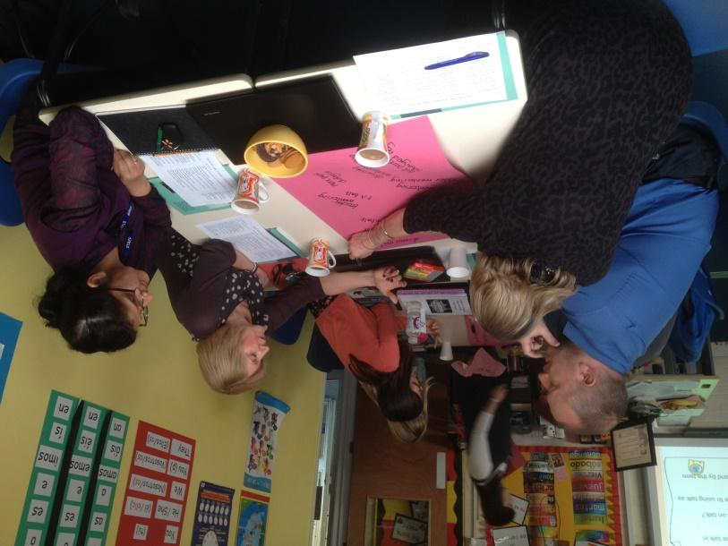
חקר שיעורים
חקר שיעורים הוא מודל של מחקר המובל על ידי מורים, בו עובדי הוראה עובדים יחד כדי להתמקד באיזור התפתחות מזוהה בלמידת תלמידיהם. מקור המודל ביפן ונמצא כיום בשימוש בלמעלה מ-75 מדינות ברחבי העולם.
ידע תרגול מורים: חקר שיעורים מערב קבוצות מורים בזיהוי מוקדי שיפור עבור תלמידיהם על ידי למידת תוכנית הלימוד שלהם, ציפיות ההתקדמות, חומרי ההוראה העדכניים וחלופות מחקר שעשויות לעזור בשיפור הלמידה. חברי הקבוצה עשויים להיות עמיתים, או שהקבוצה עשויה לכלול חבר בעל מומחיות בתחום הלימוד. אז, הם מתכננים במשותף 'שיעור מחקר' המציג את החידוש שהחליטו לנסות או לפתח. חבר קבוצה אחד מלמד בזמן שבאחרים צופים בלמידת התלמידים (ולא בהוראת המורה). לאחר שיעור המחקר הם מבצעים רפלקציה משותפת על מה שצפו בו ועל עבודת התלמידים ומחליטים על התאמות ושיפורים לקראת שיעור המחקר הבא. גם מורים מבתי ספר אחרים עשויים להצטרף לתצפית לשיעור מחקר מגובש, והמחזור נמשך.
תוכל/י להשתמש בחקר שיעורים כדי לזהות את הפרקטיקות הדיאלוגיות שלך ושל תלמידייך.
למדריך מפורט על עריכת והנהגת חקר שיעור מחקר, הורד/הורידי את חוברת ההדרכה: www.lessonstudy.co.uk/handbook

מקורות
Dudley, P., Warwick, P., Vrikki, M., Vermunt, J., van Halem, N & Karlsen, A. (2018) Implementing a new mathematics curriculum in England: district Research Lesson Study as a driver for student learning, teacher learning and professional dialogue in Theory and practices of Lesson Study in mathematics, an international perspective, Springer, New York.
Norwich, B., Dudley, P. & Ylonen, A. (2014) Using lesson studies to assess students’ learning. International Journal of Lesson and Learning Studies, 3(3) 192-207
ראה/ראי בנוסף את הבלוג של פיט דאדלי מספטמבר 2018:
https://oracycambridge.org/blog/

הפניות לקריאה נוספת בנושא דיאלוג
Alexander, R. (2011). Towards dialogic teaching: Rethinking classroom talk. Cambridge: Dialogos.
[חוברת הדרכה נגישה מאוד המתארת את עקרונות המפתח של דיאלוג בכיתה].
Dawes, L., Mercer, N., & Wegerif, R. (2003). Thinking Together: A programme of activities for developing thinking skills at KS2. Birmingham: Imaginative Minds Ltd.
[ספר של פעילויות כיתתיות פרקטיות לפיתוח הדיבור, חשיבה ולמידת תוכנית הלימוד של ילדים בגילאי 8-11].
Hennessy, S., Dragovic, T., & Warwick, P. (2018). A research-informed, school-based professional development workshop programme to promote dialogic teaching with interactive technologies. Professional Development in Education, 1-24. (open access)
Hennessy, S., Mercer, N., & Warwick, P. (2011). A dialogic inquiry approach to working with teachers in developing classroom dialogue. Teachers College Record, 113(9), 1906–1959.
[מאמר המתאר את התהליך והבעיות בעבודה של אקדמאים עם מורים כחוקרים שותפים של פרקטיקות דיאלוגיות].
Howe, C., & Abedin, M. (2013). Classroom dialogue: A systematic review across four decades of research. Cambridge Journal of Education, 43(3), 325-356.
[מאמר המסכם את המחקר על ההשפעה של דיאלוג כיתתי].
Kershner, R., Hennessy, S., Wegerif, R., and Ahmed, A. (2020). Research Methods for Educational Dialogue. London: Bloomsbury Academic. ISBN 9781350060104.
[ספר נגיש עבור אנשי צוות וחוקרים].

Littleton, K., & Howe, C. (Eds.). (2010). Educational dialogues: Understanding and promoting productive interaction. Abingdon, Oxon: Routledge.
[ספר ערוך המכיל פרקים שנכתבו על ידי מומחים בתחום על חשיבות הדיאלוג ומשמעותו בלמידה והוראה]

Littleton, K., & Mercer, N. (2013). Interthinking: Putting talk to work. Routledge.
[ספר נגיש לקריאה המתאר איך אנשים חושבים יחד בצורה יצירתית ופורה דרך דיבור, וכיצד לעודד דיבור אפקטיבי יותר בכיתת הלימוד].
Major, L., Warwick, P., Rasmussen, I., Ludvigsen, S., & Cook, V. (2018). Classroom dialogue and digital technologies: A scoping review. Education and Information Technologies, 23(5), 1995-2028. (open access)
Mercer, N., Hennessy, S. & Warwick, P. (2017). Dialogue, Thinking Together and digital technology in the classroom: Implications of a continuing line of inquiry for developing dialogic teaching practices. International Journal of Educational Research. (open access)
Mercer, N., & Littleton, K. (2007). Dialogue and the Development of Children’s Thinking. London: Routledge.
[ספר המציע תיאור חברתי-תרבותי חדש של הקשר בין דיאלוג לבין התפתחות אינטלקטואלית של ילדים, המתייחס לממצאי מחקר מכיתות].

משאבים עדכניים בנושא דיאלוג, אוריינות, חקר שיעור, וחקירה שיתופית ניתן למצוא באתר Cambridge Teacher Research Exchange (Camtree): www.Camtree.org. באתר זה קיים מערך עשיר יותר של מקורות וכלים דיגיטליים וכן פרסומים של דוחות חקרי מקרה, הגרסה המקוונת והאינטראקטיבית של T-SEDA, וקורסים סינכרוניים וא-סינכרוניים של T-SEDA.

פרסומים מקבוצת T-SEDA בנושא T-SEDA וקידוד

Calcagni, E., Ahmed, F., Trigo Clapés, A.L., Kershner, R., & Hennessy, S. (2023). Developing dialogic classroom practices through supporting professional agency: Teachers’ experiences of using the T-SEDA practitioner-led inquiry approach. Teaching and Teacher Education. (open access)
Brugha, M. & Hennessy, S. (2022). Educators as Creators: Lessons from a mechanical MOOC on educational dialogue for local facilitators. Irish Educational Studies 41(1), 225-243. (open access)
Hennessy, S., Calcagni, E., Leung, A., & Mercer, N. M. (2021). An analysis of the forms of teacher-student dialogue that are most productive for learning. Language & Education. (https://doi.org/10.1080/09500782.2021.1956943
Hennessy, S., Howe, C., Mercer, N., and Vrikki, M. (2020). Coding classroom dialogue: Methodological considerations for researchers. Learning, Culture and Social Interaction, vol. 25. https://doi.org/10.1016/j.lcsi.2020.100404.
Hennessy, S., Kershner, R., Calcagni, E. & Ahmed, F. (2021). Supporting practitioner-led inquiry into classroom dialogue with a research-informed professional learning resource: A design-based approach. Review of Education. http://dx.doi.org/10.1002/rev3.3269
מאמר מרכזי והמסמך המלווה ‘Context & Implications’ .
Hennessy, S., Rojas-Drummond, S., Higham, R., Márquez, A. M., Maine, F., Ríos, R. M., García-Carrión, R., Torreblanca, O., & Barrera, M. J. (2016). Developing a coding scheme for analysing classroom dialogue across educational contexts. Learning, Culture and Social Interaction. 9, 16-44. http://dx.doi.org/10.1016/j.lcsi.2015.12.001
[מאמר המתאר את ההתפתחות של SEDA (ניתוח דיאלוג חינוכי שיטתי), ערכת הקידוד שקדמה לערכה לניתוח שיח לימודי למורים, והבעיות המתודולוגיות שנתקלו בהן].
Vrikki, M., Kershner, R., Calcagni, E., Hennessy, S., Lee, L., Estrada, N., Hernández, F., and Ahmed, F. (2018). The Teacher Scheme for Educational Dialogue Analysis (T-SEDA): Developing a research-based observation tool for supporting teacher inquiry into pupils' participation in classroom dialogue. International Journal of Research and Methods in Education. https://doi.org/10.1080/1743727X.2018.1467890.
Vrikki, M., Wheatley, L., Howe, C., Hennessy, S. & Mercer, N. (2019). Dialogic practices in primary school classrooms. Language and Education 33(1), 85-100. (open access)

ספרי לימוד העוסקים בשיטות מחקר בסיסיות ומיועדים למורים בבתי ספר:

Taber, K. (2013) Classroom-based research and evidence-based practice: An introduction (2nd ed.). London: Sage.
[חוברת הדרכה לשיטות מחקר בסיסיות המיועדת למורים בבתי ספר].
Wilson, E. (2009/2013) ‘Action research’, in Wilson, E. (Ed.) School-based research: A guide for education students. London: Sage.
[חוברת הדרכה לשיטות מחקר בסיסיות המיועדת למורים בבתי ספר].

משאבים עדכניים בנושא דיאלוג, אוריינות, חקר שיעור, וחקירה שיתופית ניתן למצוא באתר Cambridge Teacher Research Exchange (Camtree): www.Camtree.org. באתר זה קיים מערך עשיר יותר של מקורות וכלים דיגיטליים וכן פרסומים של דוחות חקרי מקרה, הגרסה המקוונת והאינטראקטיבית של T-SEDA, וקורסים סינכרוניים וא-סינכרוניים של T-SEDA.

